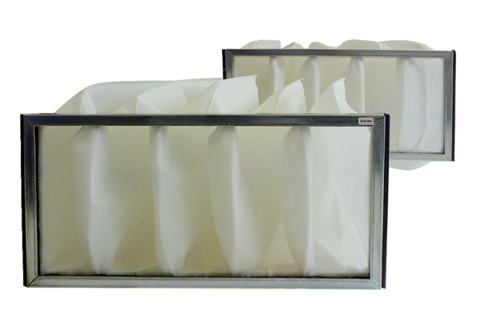Náhradní filtr KF 25Obsah dodávky: 2 kusySortiment: D
Typové číslo: 0093.0682Výrobce: MAICO

